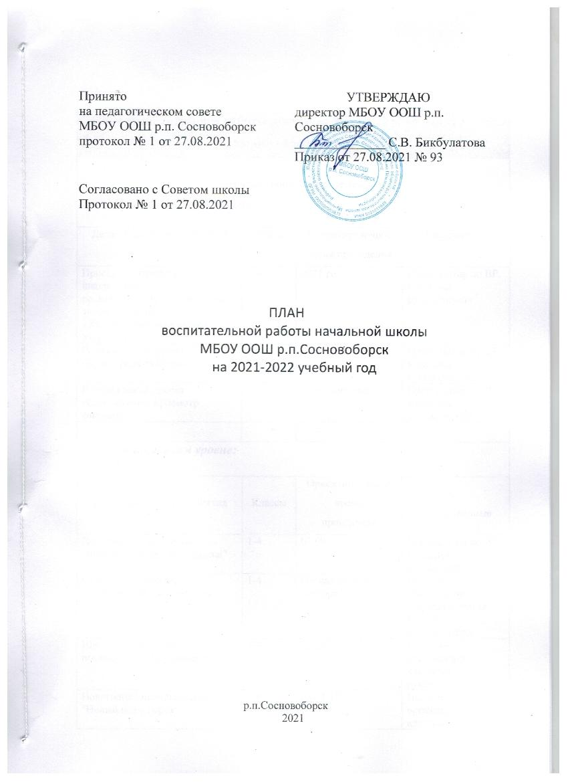

План воспитательной работы школы на 2021-2022 учебный год
(уровень начального общего образования)
Ключевые общешкольные дела

На внешкольном уровне:

Дела, события, мероприятия |  |  |  | Классы |  | Ориентировочное время проведения |  |  |  |  |  |  | Ответственные
Проект по обучению школьников,  родителей и учителей основам здорового питания  «Здоровое питание — это здорово!» |  |  |  | 1-4 |  | 2021 год |  |  |  |  |  |  | Организатор по ВР. Классные руководители
Региональный проект «Культурная суббота» |  |  |  | 1-4 |  | В течение года |  |  |  |  |  |  | Организатор по ВР. Классные руководители
Региональный проект «Содействие»: просмотр фильмов |  |  |  | 1-4 |  | В течение года |  |  |  |  |  |  | Организатор по ВР. Классные руководители

На школьном уровне:

Дела, события, мероприятия |  |  |  |  | Классы | Ориентировочное  время  проведения |  |  |  |  |  | Ответственные
День знаний: торжественная линейка: "Здравствуй, школа!" |  |  |  |  | 1-4 | 01.09. |  |  |  |  |  | Организатор по ВР. Классные руководители
Школьный концерт, посвященный Дню учителя |  |  |  |  | 1-4 | Первая неделя октября |  |  |  |  |  | Педагог-организатор, старшая вожатая, классные руководители
Школьный праздник, посвященный Дню матери |  |  |  |  | 1-4 | 22-26.11 |  |  |  |  |  | Педагог-организатор, классные руководители
Новогодние представления : "Новый год у ворот" |  |  |  |  | 1-4 | 23-28.12 |  |  |  |  |  | Педагог-организатор, классные руководители
Праздничные мероприятия к 23 февраля: конкурсная программа "А ну-ка, мальчики!" |  |  |  |  | 1-4 | 21-22.02 |  |  |  |  |  | Педагог-организатор, классные руководители
Праздничный концерт к 8 марта с приглашением родителей |  |  |  |  | 1-4 | 01-07.03. |  |  |  |  |  | Педагог-организатор, классные руководители
Мероприятия , посвященные празднованию Дня Победы: акция "Бессмертный полк" |  |  |  |  | 1-4 | 07.-09.05 |  |  |  |  |  | Организатор по ВР. Классные руководители
Праздник последнего звонка: Торжественная линейка с поздравлением, напутствиями на время летних каникул, награждением активных учеников и педагогов. |  |  |  |  | 1-4 | 31.05. |  |  |  |  |  | Организатор по ВР. Классные руководители

На классном уровне:
Дела, события, мероприятия |  |  |  | Классы |  | Ориентировочное время проведения |  |  |  |  |  |  | Ответственные
Посвящение в первоклассники |  |  |  |  | 1 | 01.09 |  |  |  |  |  |  |  | Классные руководители
Концертная программа: "Прощание с Букварем" |  |  |  |  | 1 | Последняя неделя мая |  |  |  |  |  |  |  | Педагог-организатор, классные руководители
Концертная программа: "Прощай, начальная школа!" |  |  |  |  | 4 | Последняя неделя мая |  |  |  |  |  |  |  | Педагог-организатор, классные руководители
Классное руководство
(согласно индивидуальным планам работы
классных руководителей: работа с классным коллективом, индивидуальная работа с обучающимися, работа с учителями-предметниками, работа с родителями обучающихся или их законными представителями и согласно запланированным классным часам, мероприятиям)

Дела, события, мероприятия |  |  |  |  | Классы | Ориентировочное время проведения |  |  |  |  |  | Ответственные
Составление графика дежурства по классу. |  |  |  |  | 1-4 | 01-03.09 |  |  |  |  |  | Классные руководители
Организация занятий внеурочной занятости для обучающихся с привлечением специалистов центров дополнительного образования, спортивных школ, расположенных на территории р.п.Сосновоборск. |  |  |  |  | 1-4 | сентябрь |  |  |  |  |  | Классные руководители
Анализ контингента учащихся, составление социально-педагогического паспорта классных коллективов. |  |  |  |  | 1-4 | до 16.09. |  |  |  |  |  | Классные руководители
Классный час к «Празднованию 100-летия основания конструкторского бюро публичного акционерного общества «Туполев» (22.10) |  |  |  |  | 1-4 | 18.10 |  |  |  |  |  | Классные руководители
Международный день толерантности (16 ноября)  Классный час «Что такое «хорошо» и что такое «плохо»?» (1); «А я думаю по-другому»(2); «О равнодушии и добре» (3); «Учимся сочувствовать»(4) |  |  |  |  | 1-4 | 15-16.11 |  |  |  |  |  | Классные руководители
День Неизвестного Солдата  (3 декабря)  Школьная линейка с минутой молчания. |  |  |  |  | 1-4 | 03.12 |  |  |  |  |  | Педагог-организатор  Классные руководители
День Героев Отечества  (9 декабря)  Тематический классный час «День героев Отечества» (1); «Герои - земляки» (2-4) |  |  |  |  | 1-4 | 06.12 |  |  |  |  |  | Классные руководители
Международный день инвалидов (3 декабря)  Классные часы «Как можно помочь больному другу» (1-2), «Поговорим о милосердии» (3), «Что значит быть отзывчивым?» (4) |  |  |  |  | 1-4 | 29.11-03.12 |  |  |  |  |  | Классные руководители
День воссоединения Крыма с Россией  (18 марта)  Классные часы «История празднования Дня воссоединения Крыма с Россией» (1-2); «История воссоединения Крыма с Россией» (3-4) |  |  |  |  | 1-4 | 14.03 |  |  |  |  |  | Классные руководители
Классный час «Великая война - Великая Победа». |  |  |  |  | 1-4 | 02.05 |  |  |  |  |  | Классные руководители
Курсы внеурочной деятельности

Дела, события, мероприятия |  |  |  |  | Классы | Ориентировочное  время  проведения |  |  |  |  |  | Ответственные
«Волшебный мир книг» |  |  |  |  | 1а | Понедельник 13.40-14.10 |  |  |  |  |  | Малышева Н.И.,
«Волшебный мир книг» |  |  |  |  | 1б | Вторник 13.40-14.10 |  |  |  |  |  | Куликова О.Ю.
«Мы - твои друзья» |  |  |  |  | 2а | Понедельник 13.40-14.25 |  |  |  |  |  | Рыбакова Н.Г.
«Мы - твои друзья» |  |  |  |  | 2б | Пятница 12.45-13.30 |  |  |  |  |  | Васина М.В.
«Робототехника» |  |  |  |  | 3а,б | Среда , четверг 14.35-15.20 |  |  |  |  |  | Пивоваров Д.В.
«Финансовая грамотность» |  |  |  |  | 4а,б | Вторник, четверг 12.45-13.30 |  |  |  |  |  | Мусина А.И.  Рыбакова Н.Г.
Школьный урок
(согласно индивидуальным планам работы учителей-предметников и согласно запланированным Единым Урокам)

Дела, события, мероприятия |  |  |  |  | Классы | Ориентировочное  время  проведения |  |  |  |  |  | Ответственные
День окончания Второй мировой войны (3 сентября)  Уроки мужества |  |  |  |  | 1-4 | 03.09 |  |  |  |  | Классные руководители
Всероссийский урок «Экология и энергосбережение» в рамках Всероссийского фестиваля энергосбережения «Вместе ярче» (в рамках классных часов) |  |  |  |  | 1-4 | 11.10 |  |  |  |  | Классные руководители
День интернета  (30 октября)  Единый урок безопасности школьников в сети Интернет. |  |  |  |  | 1-4 | 29.10 |  |  |  |  | Классные руководители
Уроки, посвященные празднованию 200-летия со дня рождения Н.А.Некрасова |  |  |  |  | 1-4 | 10.12 |  |  |  |  | Классные руководители
Уроки, посвященные празднованию 200-летия со дня рождения Ф.М.Достоевского |  |  |  |  | 1-4 | Ноябрь |  |  |  |  | Классные руководители
Международный день родного языка |  |  |  |  | 1-4 | 21.02 |  |  |  |  | Классные руководители
День космонавтики (12 апреля)  Гагаринский урок «Космос – это мы» |  |  |  |  | 1-4 | 11.04 |  |  |  |  | Классные руководители
Уроки, посвященные празднованию 350-летия со дня рождения Петра I |  |  |  |  | 1-4 | Май |  |  |  |  | Классные руководители
Самоуправление
Дела, события, мероприятия |  |  |  | Классы |  |  | Ориентировочное  время  проведения |  |  |  |  |  |  |  | Ответственные
Акция «Школа – мой дом, будь хозяином в нем» (выборы актива класса, организация работы актива класса) |  |  |  | 1-4 |  |  | В течение сентября |  |  |  |  |  |  |  | Классные руководители
Организация предметно-эстетической среды

Дела, события, мероприятия |  |  |  |  | Классы | Ориентировочное  время  проведения |  |  |  |  |  | Ответственные
День солидарности в борьбе с терроризмом (3 сентября).  Конкурс рисунков «Мирное небо над головой». |  |  |  |  | 1-4 | 03.09 |  |  |  |  |  | Классные руководители
Обновление классных уголков |  |  |  |  | 1-4 | первые две недели сентября |  |  |  |  |  | Классные руководители, актив класса
Уборка территории на пришкольном участке |  |  |  |  | 1-4 | сентябрь-октябрь |  |  |  |  |  | Классные руководители
Международный день пожилых людей (1 октября)  Конкурс рисунков «Портрет моей бабушки» |  |  |  |  | 1 | 27.09-01.10. |  |  |  |  |  | Классные руководители
День народного единства  (4 ноября)  Конкурс рисунков «Это Родина моя» в рамках Дня народного единства» |  |  |  |  | 3 | 01-04.11 |  |  |  |  |  | Классные руководители
День матери в России  (26 ноября)  Выставка детских рисунков «Моя любимая мамочка» |  |  |  |  | 2 | 22-26.11 |  |  |  |  |  | Классные руководители
Украшение кабинетов к Новому году |  |  |  |  | 1-4 | декабрь |  |  |  |  |  | Классные руководители
Всероссийский открытый урок «ОБЖ»(приуроченный к празднованию Всемирного дня гражданской обороны) |  |  |  |  | 1-4 | 01.03 |  |  |  |  |  | Учитель физической культуры
День пожарной охраны  (30 апреля)  Конкурс детского рисунка «Огонь-друг и враг человека». |  |  |  |  | 4 | 25-30.04 |  |  |  |  |  | Классные руководители
Уборка территории на пришкольном участке |  |  |  |  | 1-4 | апрель |  |  |  |  |  | Классные руководители
Работа с родителями

Дела, события, мероприятия |  |  |  |  | Классы | Ориентировочное  время  проведения |  |  |  |  |  | Ответственные
Общешкольные родительские собрания (по плану) |  |  |  |  | 1-4 | 1 раз в четверть (по плану) |  |  |  |  |  | Администрация школы
Классные родительские собрания (по плану классного руководителя) |  |  |  |  | 1-4 | 1 раз в четверть (по плану) |  |  |  |  |  | Классные руководители
Индивидуальные консультации (по плану классного руководителя) |  |  |  |  | 1-4 | в течение года |  |  |  |  |  | Классные руководители
Участие представителей в заседаниях Совета школы и родительского комитета |  |  |  |  | 1-4 | в течение года |  |  |  |  |  | Организатор по ВР
Проведение родительских дней(по плану классного руководителя) |  |  |  |  | 1-4 | 1 раз в четверть |  |  |  |  |  | Классные руководители
Привлечение родителей к организации и проведению новогодних мероприятий |  |  |  |  | 1-4 | декабрь |  |  |  |  |  | Классные руководители
Привлечение родителей к подготовке и оформлению классных комнат |  |  |  |  | 1-4 | июнь |  |  |  |  |  | Классные руководители
Профориентация

Дела, события, мероприятия |  | Классы |  |  |  |  |  |  |  | Ориентировочное  время  проведения |  |  |  |  |  |  |  | Ответственные
Участие во всероссийском проекте "Открытые уроки РФ" : просмотр уроков по профориентации "Шоу профессий" |  | 2-4 |  |  |  |  |  |  |  | В течение года |  |  |  |  |  |  |  | Организатор по ВР  Классные руководители
Проведение классных часов «Что такое профессия» (1); «Для чего нужна профессия?» (2); «Профессии моей семьи» (3); «Профессии моего поселка» (4). |  | 1-4 |  |  |  |  |  |  |  | 13.12 |  |  |  |  |  |  |  | Классные руководители
Мероприятий по профориентации (встречи с представителями разных профессий, экскурсии к ип) |  | 1-4 |  |  |  |  |  |  |  | В течение года |  |  |  |  |  |  |  | Классные руководители
Профилактика безнадзорности, правонарушений, вредных привычек и других негативных проявлений среди несовершеннолетних

На внешкольном уровне:

Дела, события, мероприятия | Классы |  |  |  |  |  |  | Ориентировочное время проведения |  |  |  |  |  |  |  |  | Ответственные
Участие в межведомственных рейдах «Подросток» | 1-4 |  |  |  |  |  |  | В течение года |  |  |  |  |  |  |  |  | Организатор ВР  Кл. руководители
Диалоговые площадки «Безопасное лето», «Защищая детство» | 1-4 |  |  |  |  |  |  | Май-июнь |  |  |  |  |  |  |  |  | Организатор ВР  Кл. руководители

На школьном уровне:

Дела, события, мероприятия |  |  | Классы |  |  |  |  |  | Ориентировочное  время  проведения |  |  |  |  |  |  | Ответственные
Составление социального паспорта школы с целью получения необходимой информации о детях. |  |  | 1-4 |  |  |  |  |  | Сентябрь, январь |  |  |  |  |  |  | Организатор по ВР, социальный педагог, педагог-психолог
Мониторинг вредных привычек (наблюдение, опрос, анкетирование, тестирование) |  |  | 1-4 |  |  |  |  |  | Ноябрь |  |  |  |  |  |  | Педагог-психолог
Путем систематических наблюдений за детьми изучение результатов их деятельности:  выявление обучающихся, попавших в ТЖС;  - выявление семей, находящихся в социально опасном положении, оказание помощи в трудоустройстве родителей, обучении и воспитании детей;  - разработка индивидуального маршрута подростков и использование в этих целях дневников психолого-педагогического наблюдения;  -организация индивидуальной профилактической работы с семьями. |  |  | 1-4 |  |  |  |  |  | В течение года |  |  |  |  |  |  | Организатор по ВР, социальный педагог, педагог-психолог
Оказание социально-педагогической, социально-психологической помощи несовершеннолетним, имеющим отклонение в развитии, поведении либо проблемы в обучении:  - индивидуальные беседы и консультации;  - встречи с инспектором ПДН и специалистами служб и ведомств системы профилактики;  - изучение личностных особенностей обучающихся и выявлению причин. |  |  | 1-4 |  |  |  |  |  | В течение года |  |  |  |  |  |  | Организатор по ВР, социальный педагог, педагог-психолог
Размещение профилактической информации в школьных СМИ и сайтах |  |  | 1-4 |  |  |  |  |  | В течение года |  |  |  |  |  |  | Ответственный за сайт школы
Активизация работы советов отцов, бабушек и дедушек и добровольных отрядов ЮИДД, ЮДПО. |  |  |  |  |  |  |  |  | В течение года |  |  |  |  |  |  | Организатор по ВР
Организация и проведение мероприятий по выявлению беспризорных и безнадзорных несовершеннолетних:  - контроль за занятостью во внеурочное время несовершеннолетних, склонных к бродяжничеству;  -патронаж неблагополучных семей, в которых ослаблен контроль над детьми со стороны родителей;  -принятие соответствующих мер по пресечению бродяжничества и попрошайничества среди детей и подростков. |  |  |  |  |  |  |  |  | В течение года |  |  |  |  |  |  | Социальный педагог, педагог-психолог
Вовлечение в досуговую деятельность несовершеннолетних, стоящих на внутришкольном учете и учете в ПДН, к посещению объединений и спортивных секций. |  |  | 1-4 |  |  |  |  |  | Сентябрь, январь |  |  |  |  |  |  | Организатор по ВР, социальный педагог, педагог-психолог
Организация спортивно- оздоровительной работы в школе через уроки физической культуры, секции, акции и Дни Здоровья. |  |  | 1-4 |  |  |  |  |  | В течение года |  |  |  |  |  |  | Организатор по ВР Учителя физической культуры
Организация лекций для родителей антинаркотической, противоправной направленности с привлечением медицинских работников, сотрудников полиции. |  |  | 1-4 |  |  |  |  |  | В течение года |  |  |  |  |  |  | Организатор по ВР
Оказание помощи в организации оздоровления детей из семей, попавших в ситуацию социального риска. Помощь в поиске путевок для отдыха и лечения детей |  |  | 1-4 |  |  |  |  |  | Во время каникул |  |  |  |  |  |  | ОрганизаторВР, Социальный педагог

На классном уровне:

Дела, события, мероприятия |  | Классы |  |  |  |  |  |  |  | Ориентировочное время проведения |  |  |  |  |  |  |  | Ответственные
Областной профилактический месячник безопасности дорожного движения «Осторожно! Дети на дороге»:  -Обновление классных уголков по правилам дорожного движения.  -Мониторинг наличия и применения светоотражающих элементов.  -Выявление детей, имеющих велосипеды, скутеры, мопеды и проведение профилактической беседы с ними (инструктажи, банк данных)  -Составление схем безопасных маршрутов движения детей «Дом – школа – дом».  - Пятиминутки по ПДД (на последних уроках) |  | 1-4 |  |  |  |  |  |  |  | 15.08 – 15.09.2021 |  |  |  |  |  |  |  | Классные руководители
Классный час по ПДД: «Я –пешеход, пассажир» (1-2), «Памятка пассажира» (3), «Еже раз о безопасности велосипедистов» (4) |  | 1-4 |  |  |  |  |  |  |  | 06.09 |  |  |  |  |  |  |  | Классные руководители
Составление социальных паспортов классов с целью получения необходимой информации о детях. |  | 1-4 |  |  |  |  |  |  |  | Сентябрь |  |  |  |  |  |  |  | Классные руководители
Оформление уголков здоровья и информационных стендов, содержащих информацию по пропаганде здорового образа жизни. |  | 1-4 |  |  |  |  |  |  |  | Сентябрь |  |  |  |  |  |  |  | Классные руководители
Международный день детского церебрального паралича (04.10)  Классный час «Вредные привычки» (1-2), «Здоровье или вредные привычки- выбирай сам» (3-4) |  | 1-4 |  |  |  |  |  |  |  | 04.10 |  |  |  |  |  |  |  | Классные руководители
Проведение инструктажей по профилактике детского дорожно-транспортного травматизма, безопасности перед каникулами (осенними, зимними, весенними, летними) |  | 1-4 |  |  |  |  |  |  |  | В течение года на последней неделе перед каникулами |  |  |  |  |  |  |  | Классные руководители
Организация досуга учащихся во внеурочное и каникулярное время (в том числе учащихся, состоящих на различных видах учета) |  | 1-4 |  |  |  |  |  |  |  | В течение года |  |  |  |  |  |  |  | Классные руководители
Единый урок «Права человека»  «О правах - играя»(1); «Бродяжничество – путь к преступлению»(2); «Я отвечаю за свои поступки»(3); «Правонарушение –как его избежать»(4) |  | 1-4 |  |  |  |  |  |  |  | декабрь |  |  |  |  |  |  |  | Классные руководители
Классный час «Дети и безопасная дорога летом» |  | 1-4 |  |  |  |  |  |  |  | 16.05 |  |  |  |  |  |  |  | Классные руководители
Проведение родительских собраний с рассмотрением вопросов о вреде табакокурения, алкоголя, наркотических средств; и ответственности родителей за правонарушения несовершеннолетних как законных представителей. |  | 1-4 |  |  |  |  |  |  |  | В течение года |  |  |  |  |  |  |  | Классные руководители

